- 单选题
1-6 C B D B D
二、填空题
1、环，无向
2、0 2
3、1，树
4、10 16
5、无回路、二叉树（或二元树）
6、badce abcde
三、计算题
1、答案：
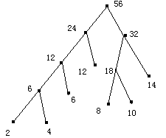最优二元树为

权＝148
解析：找最小树：在F中选择两棵根结点权值最小的树作为左右子树构造一棵新的二叉树，且至新的二叉树的根结点的权值为其左右子树上根结点的权值之和。
2、答案：用库斯克（Kruskal）算法求产生的最优树。算法略。结果如图：
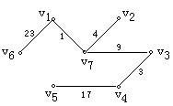
树权C(T)=23+1+4+9+3+17=57即为总造价。
解析：(1)选择，使权最小；
(2)假设已选好，则从中选取
满足：
①无回路；
②是满足①的尽可能小的权；
- 重复(2)直到不存在满足①的边。
- 证明题
答案：(1)是6阶3度正则图,显然每对不相邻的顶点度数之和均为6,根据定理可知, 是哈密顿图.(2)给出中的一条回路: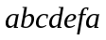
解析：哈密顿回路: 经过图中所有顶点一次且仅一次的回路.哈密顿图: 具有哈密顿回路的图。
- 应用题
答案： 用100乘各频率得权数：
w₁=35， w₂=20， w₃=15， w₄=10， w₅=10， w₆=5， w₇=5 将其由小到大排列用
Huffman算法可求得最优树。
5 5 10 10 15 20 35
10 10 10 15 20 35
20 10 15 20 35
20 25 20 35
40 25 35
- 60
100

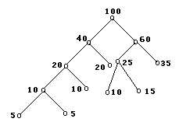最优二叉树为

编码树为：
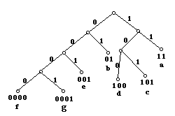

前缀码：a：11； b：01； c：101； d：100； e：001；f：0000；g：0001

线

